校内教师教学工作量网上填报及查询操作流程
一、填报“本学期预报总量”流程
1.首先登录工作量管理系统http://192.168.200.67/login.asp，输入自己的编号、密码。在出现的界面中先点击左边的“预报授课工作量”，然后再检查右边的个人信息是否正确（职称信息如有误请联系人事处核实修改）。操作次序如下图所示：
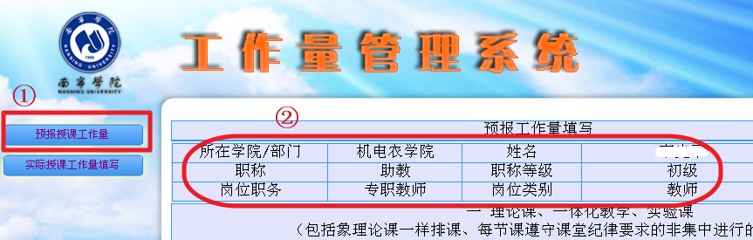

2. 在界面右侧出现的任课信息需要由老师本人录入生成，老师们要根据以下图示的步骤认真检查自己的任课信息是否完整正确。
①重点检查这门课程的“开课部门”是否正确，这将涉及到工作量部门审核的问题，如果这项空白请点击右边的“修改”按钮来选择，并点击“确定”按钮来保存修改。
②逐条检查每条记录的这些“课程类型”、“课程名称”等内容是否正确，尤其是“重复”课的选择、“实际学时”是否正确。
③如某个栏目空白或者有错误，可点击“修改”按钮来修改，并点击“确定”按钮来保存修改。如果不需要这条任课记录可以点击“删除”按钮来直接删除。
④如果还有任课课程的工作量没有录入，可在下面这空白记录行进行选择、录入。
⑤录入新的一条任课课程的工作量后点击右边的“添加”按钮来进行保存。

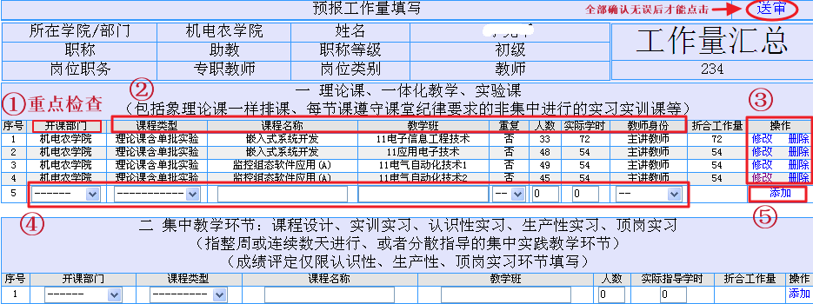

第二部分 “集中教学环节”的设置与前面介绍到的第一部分“理论课”的模块一样，各位老师可以根据自己的实际情况进行“有则录入，无则忽略”。
- 对于毕业设计（论文）指导工作量的填写，在该区域填报，由于系统原因，课程类型选“顶岗实习”：
- 单导师指导的毕业设计（论文）工作量，需要将“折合学时”填入区域中的“实际指导学时”。
折合学时=14*B*K
B：指导学生人数；
K：指导学科系数，其中工科系数1.2，管理学、经济学、艺术学系数1.1；
如指导经济与金融专业毕业设计8人，折合学时=14*8*1.1

- 双导师指导的毕业设计（论文）工作量，需要将“折合学时”填入④中的“实际指导学时”。
折合学时=14*B*K*T
B：指导学生人数；
K：指导学科系数，其中工科系数1.2，管理学、经济学、艺术学系数1.1；
T：指导比重系数，由各学院视指导教师实际承担任务的情况确定比重，两个教师比重系数相加等于1。

- 对于专科毕业综合实践工作量的填写，也在该区域中填报：
“课程类型”选“顶岗实习”，“课程名称”为“专科毕业综合实践”，并将“折合学时”填入“实际指导学时”。
折合学时=2*B
B：指导学生人数；
在确定各项内容都无误后才能点击页面右上角的“送审”按钮，送审后无法再修改，请谨慎操作！

二、逐月据实填报当月的实际工作量流程
1.每月课程结束后，要在次月8日前登陆“南宁学院工作量管理系统”网上填报当月的实际教学工作量。如果教师某个月份漏填报实际工作量，管理系统在期末汇总时会默认该月实际授课为0工作量，那么在结算工作量时将会反扣工作量，后果由教师本人负责。
2.各位老师每月须登录“南宁学院工作量管理系统”按以下步骤来进行填报。首先登录进工作量管理系统后，点击左边的“实际授课工作量填写”按钮，在右边将出现须填写实际工作量的月份。如下图所示：
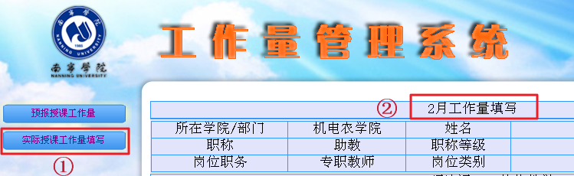

3.在右侧的界面中仅用操作“实际学时”和“操作”这两部分的内容就可以了，操作流程一定要按先在一条记录中输入实际学时，就点击一下同一条记录右边的“提交”按钮，如此往下输入和点击“提交”按钮来保存。如下图所示：
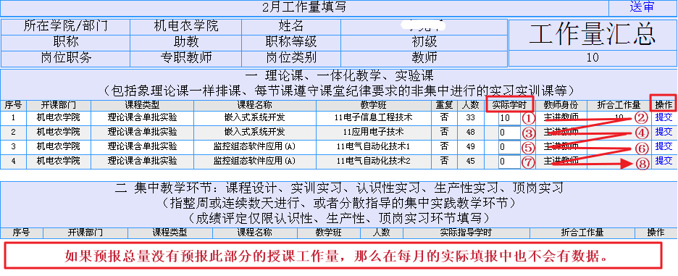
4.各位老师务必要注意每一条任课记录的折合工作量中都已保存有相应数据，才能够点击“送审”按钮。否则工作量将会漏了没有折合工作量的那个课时。请务必按以下图示的步骤检查，如下图所示：
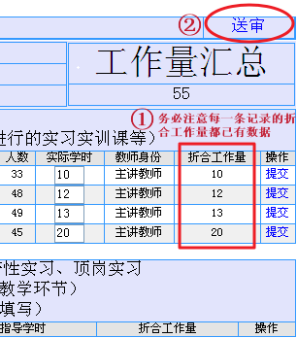
在确定各项内容都无误后才能点击页面右上角的“送审”按钮，送审后无法再修改，请谨慎操作！

三、关于“送审”后查询“审核是否已通过”的操作流程
在填报工作量过程中要特别注意已送审的工作量是否已通过审核，如果未审核通过，系统是不予计算预报或者实际授课等工作量的，所以各位老师应适时关注查询预报、每月实际填报、其他工作量填报等信息是否已通过审核，如有出入要及时向开课部门反映。

1.“预报工作量”查询是否通过的方式
①首先点击左边的“预报授课工作量”
②如果右边出现“审核通过”字样，才表示送审的预报工作量已经通过开课部门的审核，可以作为本学期预报课酬的依据。
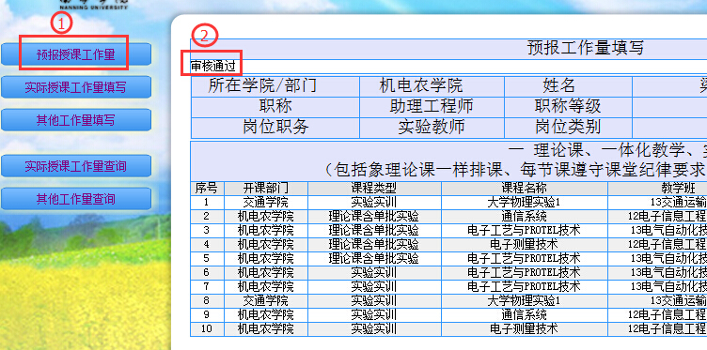

2.每月“实际授课工作量”查询是否通过的方式
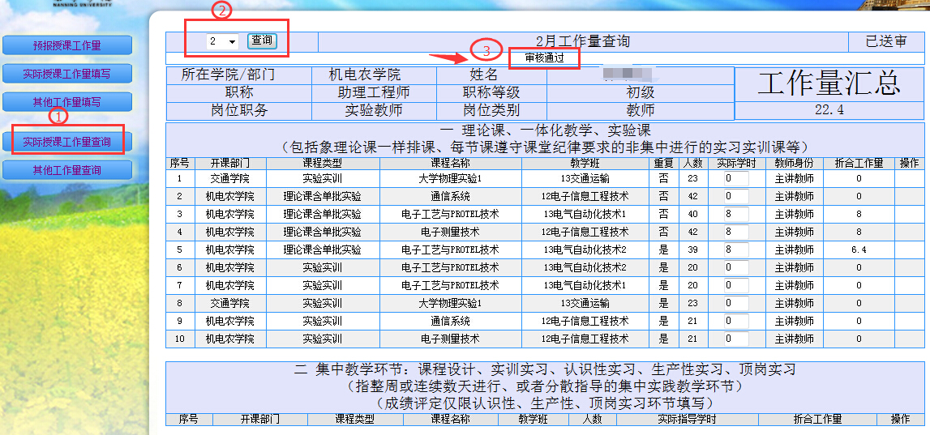
①首先点击左边的“实际授课工作量查询”
②在右边选择要查询的月份，再点击“查询”按钮
③如果在中间出现“审核通过”字样，才表示所查询月份的实际工作量已经通过开课部门的审核，可以作为本学期课酬结算的依据；未出现“审核通过”字样就表示开课部门未审核通过，相关情况请咨询开课部门。

3.“其他工作量”查询是否通过的方式
①首先点击左边的“其他工作量查询”
②如果在右边出现“通过”的字样就表示该条记录已审核通过，可以作为本学期课酬结算的依据。
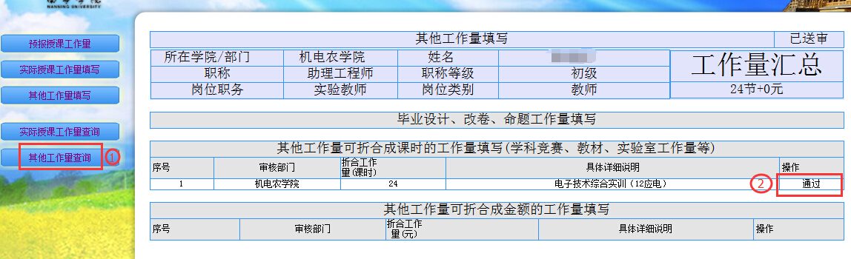

四、教师可以查看实时汇总情况

系统已增加查看本人期末汇总数据功能，老师们可在平时关注汇总情况，尤其是期末一定要自行核对情况，如有出入要及时向开课部门反映。
